Protocolos de internet – endereços dinâmicos e estáticos
Cliente solicita assistência com relação a um problema de redes dentro da infraestrutura da AWS.
- Estamos tendo problemas com uma das suas instâncias do EC2.
- O IP muda toda vez que iniciamos e interrompemos essa instância chamada de instância pública
- Isso faz com que tudo quebre, pois precisamos de um endereço IP estático.
- temos certeza do porquê o IP muda nessa instância para um IP aleatório toda vez.
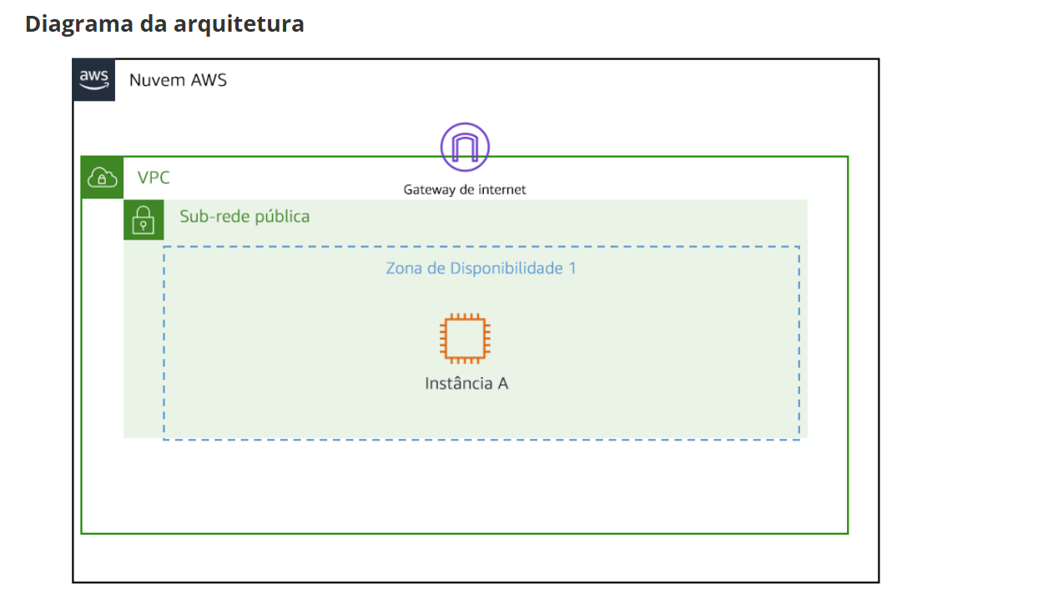

Objetivos
Neste laboratório, você vai:
- Resumir o cenário do cliente.
- Analisar as diferenças entre endereços IP atribuídos estática e dinamicamente usando instâncias do EC2.
- Atribuir um IP persistente (estático) a uma instância do EC2.
- Desenvolver uma solução para o problema do cliente encontrado neste laboratório; depois de desenvolver uma solução, resuma e descreva seus resultados.

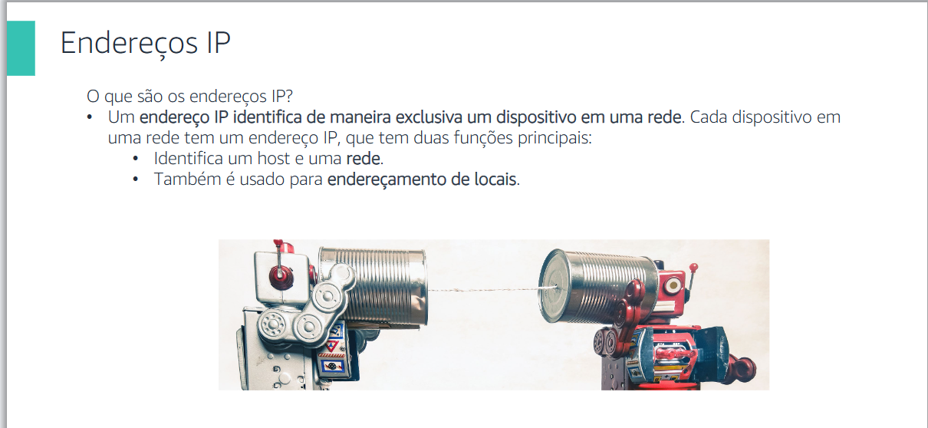
- IP é um protocolo de internet que estabelece as regras para transmitir e rotear dados na internet
- Utiliza endereços IP para identificar dispositivos
- Utiliza números de porta para identificar endpoints (é a ponta final de um canal de comunicação. É o ponto onde uma aplicação ou sistema se conecta e interage com outro.)

  - Endpoints em APIs e Desenvolvimento Web (Interfaces de Programação de Aplicações).
  - um endpoint é um URL específico disponibilizado por um servidor para receber requisições e realizar uma tarefa determinada.
    - Como funciona: É a “endereço” para onde uma aplicação envia um pedido de dados ou uma instrução.
- Endpoints em Segurança da Informação e Redes
Em arquitetura de redes e cibersegurança, um endpoint é qualquer dispositivo físico ligado a uma rede de computadores que envia ou recebe dados através dela.

Exemplos de endpoints de rede:
- Computadores de secretária e portáteis.
- Smartphones e tablets.
- Servidores.
- Dispositivos IoT (como câmaras de segurança, lâmpadas inteligentes ou relógios conectados).
- Impressoras de rede.

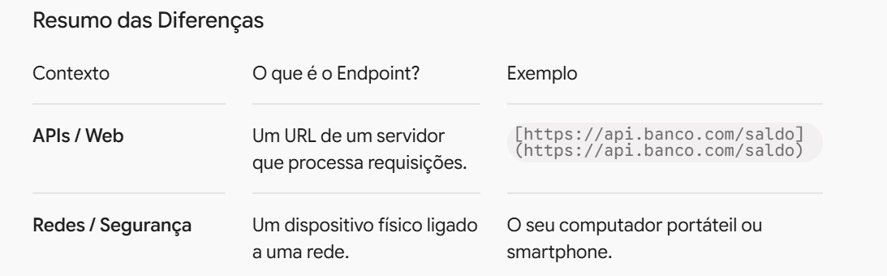

  - Endpoints de Rede e Segurança 📱💻 (Como se fossem Portas de Casa)
  - Imagina que a tua casa tem várias portas e janelas por onde as pessoas e os brinquedos podem entrar.
-O que é: Um endpoint na rede é qualquer aparelho que se liga à internet, como o telemóvel, o computador, o tablet ou até aquela televisão da sala!
-A Segurança: Imagina que a internet é a rua da cidade. Para que nenhum vilão entre na tua casa, precisamos de trancar bem as portas e colocar guardas a vigiar. A segurança de endpoints é simplesmente colocar um super-herói (um antivírus) a proteger a porta de cada aparelho para garantir que só entram os brinquedos do bem!
3. Endpoints de APIs e Web 🍕🤖 (Como se fosse o Balcão da Pizzaria)
- O que é: O endpoint da web é como o balcão de atendimento da pizzaria. É o sítio exato onde tu vais para fazer o teu pedido!
- Como funciona:
  - Se tu queres pizza, vais ao balcão da pizza: [pizzaria.com/pizza](https://pizzaria.com/pizza).
  - Se queres um sumo, vais ao balcão dos sumos: [pizzaria.com/sumo](https://pizzaria.com/sumo).
O endpoint é a morada certinha onde o robô da internet sabe que tem de entregar aquilo que tu pediste!

Lembre-se do que você aprendeu sobre endereços IP estáticos e dinâmicos.

Oferece suporte à implantação de sub – redes para dividir uma rede.

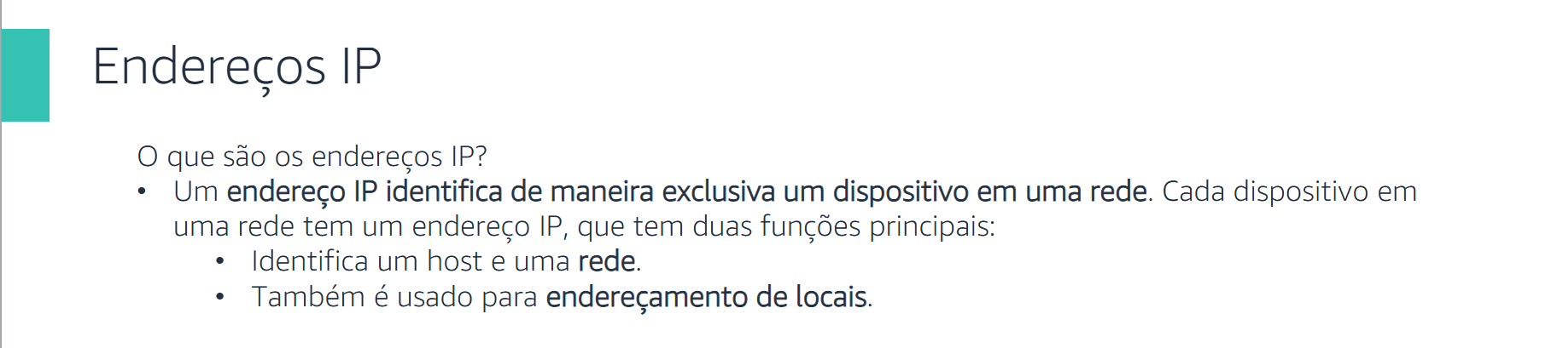

Que tipo de endereço IP você acha que Bob atribuiu à instância do EC2 se ela muda constantemente quando é interrompida e reiniciada?

Você vai testar essa teoria abrindo uma instância do EC2 no ambiente de laboratório AWS.

- Está tendo problemas com sua instância do EC2 que muda constantemente os endereços IP toda vez que ele para e inicia sua instância.

Como resolver esse problema na AWS?
Para evitar esses problemas, você pode adotar duas abordagens principais:
- Alocar um Elastic IP (EIP): É um endereço IP público estático fornecido pela AWS que você associa à sua instância EC2. Ele não muda, mesmo se a máquina for desligada e ligada novamente.
- Usar um Load Balancer (ALB/NLB) ou Route 53 com Nomes de Domínio (DNS): Em arquiteturas mais robustas, em vez de apontar para o IP da instância, você aponta para o nome DNS do Load Balancer ou usa registros de DNS dinâmicos, evitando dependência de Ips fixos nas instâncias.
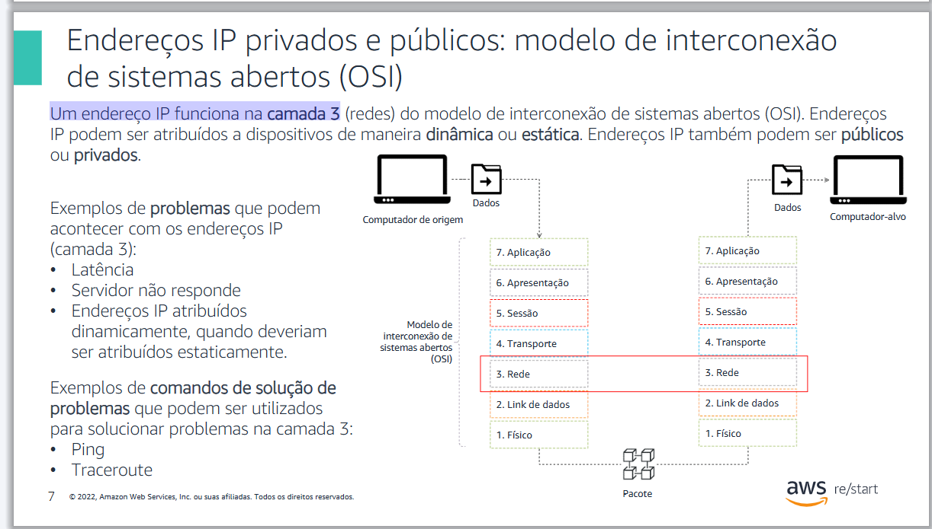

- Um endereço IP funciona na camada 3
- IP podem ser atribuídos a dispositivos de maneira dinâmica ou estática
- Endereços IP também podem ser públicos ou privados

Exemplos de problemas que podem acontecer com os endereços IP (camada 3):
•Latência
•Servidor não responde
•Endereços IP atribuídos dinamicamente, quando deveriam ser atribuídos estaticamente.

A latência é o tempo que demora desde o momento em que tu gritas "Olá!" até ao momento em que o teu amigo ouve a tua voz e acena de volta.
- Se a latência for baixa (muito rápida): É como se estivessem a conversar pertinho um do outro. Tu falas e ele responde logo!
- Se a latência for alta (demorada/com atraso): É como se estivessem muito longe ou a falar através de um tubo super comprido. Tu dizes algo, ficas à espera... e só passado um bocadinho é que ele te ouve e responde.
Nos jogos de computador ou nos vídeos, a latência é simplesmente o tempo de atraso entre tu carregares num botão e as coisas acontecerem no ecrã!

A escolha entre usar IP Fixo (Estático) ou IP Dinâmico (DHCP) depende do papel que o dispositivo desempenha na rede.
1. Quando escolher IP FIXO (Estático)?
Você deve escolher IP Fixo para dispositivos ou serviços que precisam ser encontrados facilmente e de forma ininterrupta por outros aparelhos, usuários ou sistemas. Se o IP desse dispositivo mudasse, o acesso a ele falharia.
Principais Situações:
- Servidores de Arquivos, Aplicações e Bancos de Dados: Dispositivos na rede precisam saber exatamente para onde enviar requisições.
- Impressoras de Rede e Scanners: Para evitar que computadores percam a conexão com a impressora toda vez que ela for desligada ou o roteador reiniciar.
- Câmeras de Segurança (CFTV/DVR/NVR) e Automação: Para permitir o monitoramento contínuo e o acesso remoto via rede local ou VPN.
- Roteadores, Switches Gerenciáveis e Aps (Pontos de Acesso): Os próprios equipamentos de infraestrutura de rede precisam de IPs fixos para gerenciamento.
- Redirecionamento de Portas (Port Forwarding): Quando você precisa liberar portas no roteador para acessar um serviço interno vindo da internet (ex: servidor de jogos local, acesso SSH/RDP).
2. Quando escolher IP DINÂMICO (DHCP)?
O IP Dinâmico é gerenciado automaticamente por um servidor DHCP (geralmente o próprio roteador da rede). É a escolha ideal para dispositivos de uso geral/clientes, onde a mudança de IP não afeta o funcionamento das tarefas diárias.
DHCP: Um Servidor DHCP (Dynamic Host Configuration Protocol ou Protocolo de Configuração Dinâmica de Host) é um serviço de rede responsável por distribuir automaticamente endereços IP e outras configurações de rede para os dispositivos conectados a ela.
Sem um servidor DHCP, você precisaria ir em cada computador, celular, impressora ou TV da sua casa ou empresa e digitar manualmente o IP, a máscara de sub-rede, o gateway e os servidores DNS.
Como ele funciona na prática?
Quando você conecta seu celular ao Wi-Fi ou pluga o cabo de rede no computador, acontece uma "conversa" rápida em 4 passos (conhecida pela sigla DORA):
- Discover (Descoberta): O seu dispositivo entra na rede e "grita": "Existe algum servidor DHCP por aqui? Preciso de um IP!"
- Offer (Oferta): O servidor DHCP responde: "Sim, eu estou aqui! Posso te emprestar o endereço IP 192.168.1.15."
- Request (Solicitação): O dispositivo aceita: "Perfeito! Quero esse IP 192.168.1.15 por favor."
- Acknowledge (Confirmação): O servidor confirma: "Combinado! O IP é seu pelas próximas 24 horas. Aqui estão também o seu Gateway e o seu DNS."

Quais informações o servidor DHCP fornece?
Além do Endereço IP, o servidor DHCP entrega automaticamente um "pacote" de configurações essenciais:
- Máscara de Sub-rede: Define qual parte do IP é a rede e qual é o dispositivo.
- Gateway Padrão (Default Gateway): O endereço do roteador que dá acesso à internet.
- Servidores DNS: Os endereços que traduzem nomes de sites (como google.com) em IPs.
- Tempo de Concessão (Lease Time): Por quanto tempo o dispositivo pode usar aquele IP antes de precisar renová-lo.
Principais Vantagens de usar um Servidor DHCP
- Praticidade (Plug and Play): O usuário apenas se conecta e a internet funciona, sem precisar configurar nada.
- Evita Conflitos de IP: O servidor controla a lista de IPs ativos para nunca entregar o mesmo endereço para dois aparelhos ao mesmo tempo.
- Gerenciamento Centralizado: Se você precisar mudar o servidor DNS de 500 computadores da empresa, basta alterar uma única linha no servidor DHCP em vez de ir de máquina em máquina.

Principais Situações:
- Dispositivos de Usuários Finais: Computadores, notebooks, smartphones, tablets e smart TVs.
- Dispositivos Móveis e Visitantes: Aparelhos que entram e saem da rede constantemente (como celulares de funcionários ou visitantes na rede Wi-Fi).
- Redes com Muitos Dispositivos: Facilita a administração, pois o administrador não precisa anotar nem atribuir manualmente um IP para cada aparelho.
- Evitar Conflitos de IP: Como o servidor DHCP controla a entrega dos endereços, impede que dois aparelhos recebam o mesmo IP por engano.
Resumo Comparativo
Critério | IP Fixo (Estático) | IP Dinâmico (DHCP)
Principal objetivo | Previsibilidade e disponibilidade contínua. | Praticidade e automação de gerenciamento.
Uso ideal | Servidores, impressoras, câmeras, roteadores. | Celulares, notebooks, computadores de uso diário.
Configuração | Manual (em cada dispositivo ou por reserva no DHCP). | Automática (plug and play).
Risco de Conflito | Médio (se não for documentado/controlado). | Muito Baixo (gerenciado pelo roteador).
Dica de Ouro em Infraestrutura: Para impressoras e servidores locais, a melhor prática costuma ser Reserva de IP no DHCP (DHCP Reservation). O dispositivo continua configurado como dinâmico, mas o roteador é instruído a entregar sempre o mesmo IP baseado no MAC Address da placa de rede dele.

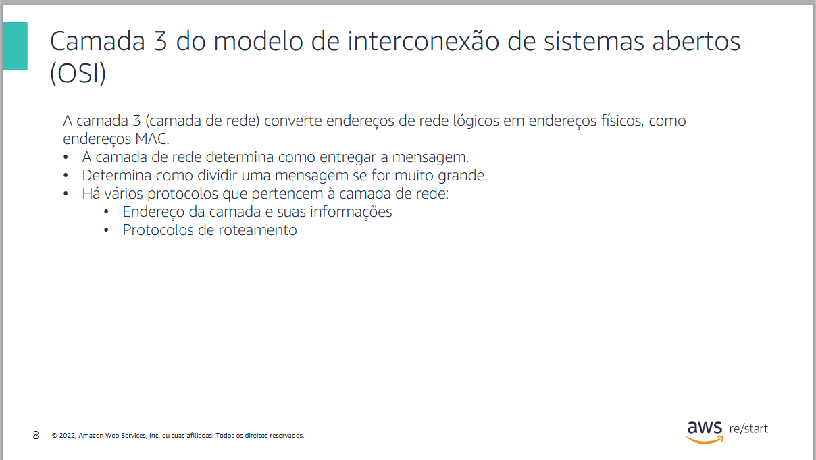
No contexto de redes de computadores e sistemas operacionais, a diferença entre endereço físico e endereço lógico refere-se ao nível de abstração e à camada onde a identificação do dispositivo ou da memória ocorre.
1. Em Redes de Computadores
Na arquitetura de redes (como nos modelos OSI ou TCP/IP), a diferença está em como os pacotes de dados encontram um dispositivo:
Característica | Endereço Físico (MAC Address) | Endereço Lógico (IP Address)
Definição | Identificador único gravado diretamente no hardware (placa de rede) pelo fabricante. | Identificador atribuído por software para organizar e rotear dados em uma rede.
Camada do Modelo OSI | Camada 2 (Enlace de Dados / Data Link). | Camada 3 (Rede / Network).
Mobilidade | Não muda se você trocar de rede (permanece o mesmo onde quer que o aparelho vá). | Altera dependendo da rede à qual o dispositivo está conectado (via DHCP ou configuração manual).
Estrutura | Exemplo: 00:1A:2B:3C:4D:5E (48 bits em formato hexadecimal). | Exemplo: 192.168.1.10 (IPv4, 32 bits) ou 2001:db8::1 (IPv6, 128 bits).
Função | Entregar dados entre dispositivos na mesma rede local (LAN). | Guiar os dados através de diferentes redes interconectadas (Internet).
2. Em Sistemas Operacionais e Arquitetura de Computadores
No contexto de gerenciamento de memória (RAM) pela CPU e pelo Sistema Operacional:
- Endereço Lógico (ou Virtual): É o endereço de memória gerado pelo processador (CPU) enquanto um programa está executando. O programa "enxerga" esse espaço de memória como contínuo e isolado.
- Endereço Físico: É a localização real e exata dos dados nos chips de memória RAM do computador.
- Mapeamento: A conversão do endereço lógico para o endereço físico é realizada em tempo real por um componente de hardware da CPU chamado MMU (Memory Management Unit ou Unidade de Gerenciamento de Memória).
Resumo das Diferenças
- Físico: Concreto, associado ao hardware, permanente e usado para identificação local.
- Lógico: Abstrato, definido por software, dinâmico e usado para navegação e organização global.

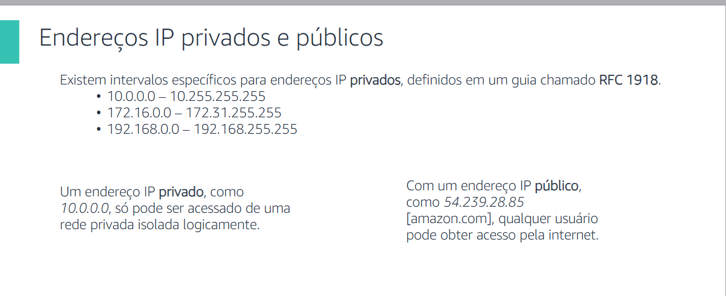
Se o endereço IP começar com um desses números, ele é PRIVADO:
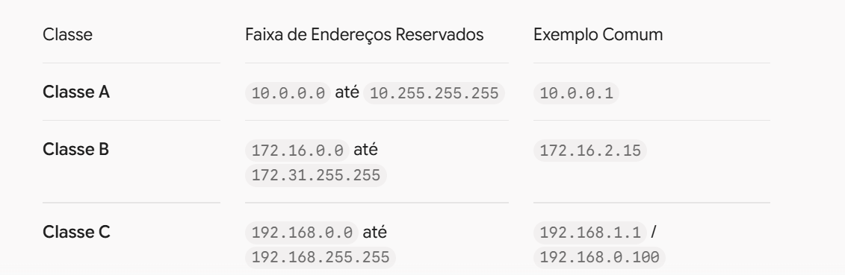
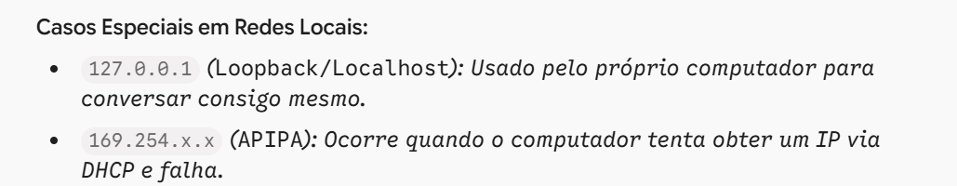
- IP Público (Roteável na Internet)
Exemplos de IPs Públicos:
- 8.8.8.8 (Servidor DNS do Google)
- 1.1.1.1 (Servidor DNS da Cloudflare)
- 177.138.20.45 (Exemplo de IP entregue por operadoras brasileiras)

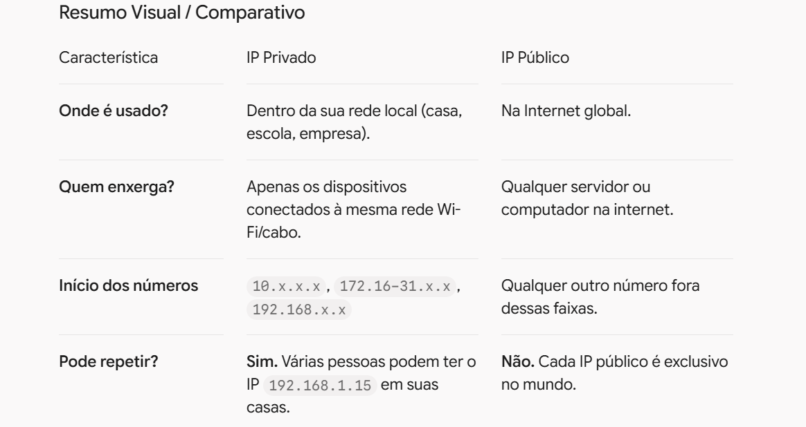
O DNS (Domain Name System ou Sistema de Nomes de Domínio) funciona como a lista de contatos da internet.
- funciona como a lista de contatos da internet.
- A sua função principal é traduzir os nomes de sites que nós humanos conseguimos memorizar facilidade (como [www.google.com](https://www.google.com) ou [www.escola.com](https://www.escola.com).br) em endereços IP (como 142.250.190.46), que são os números que os computadores e servidores realmente utilizam para se encontrarem na rede.
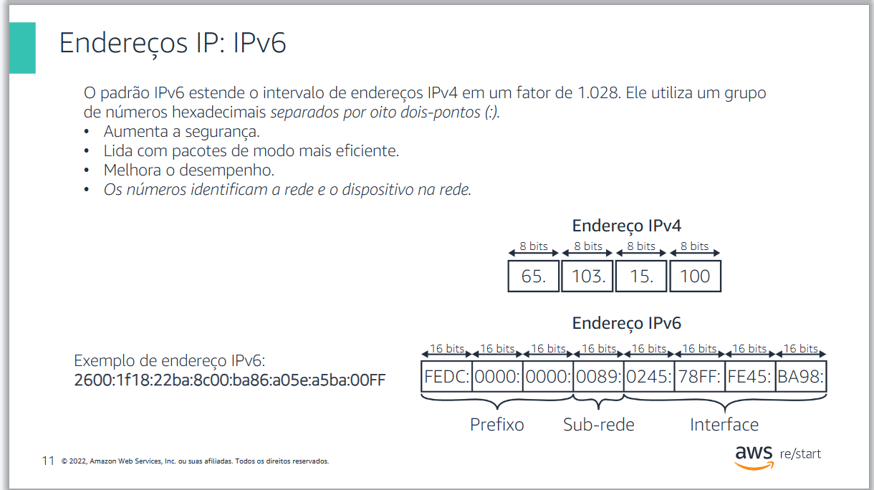
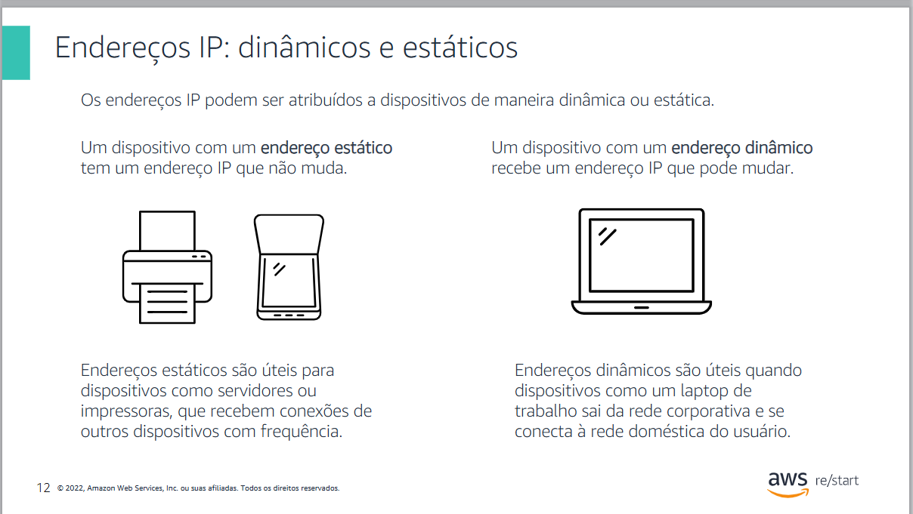
Solução do problema do laboratório
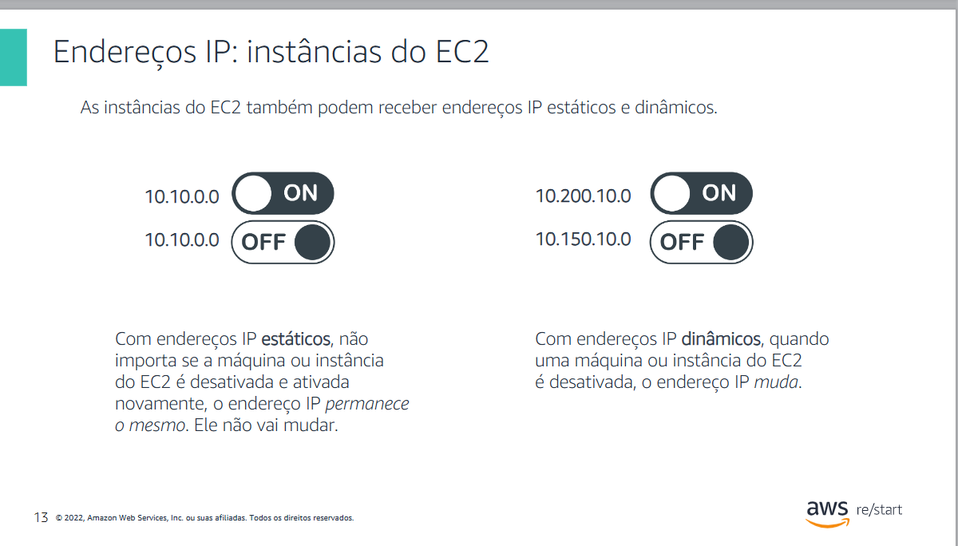
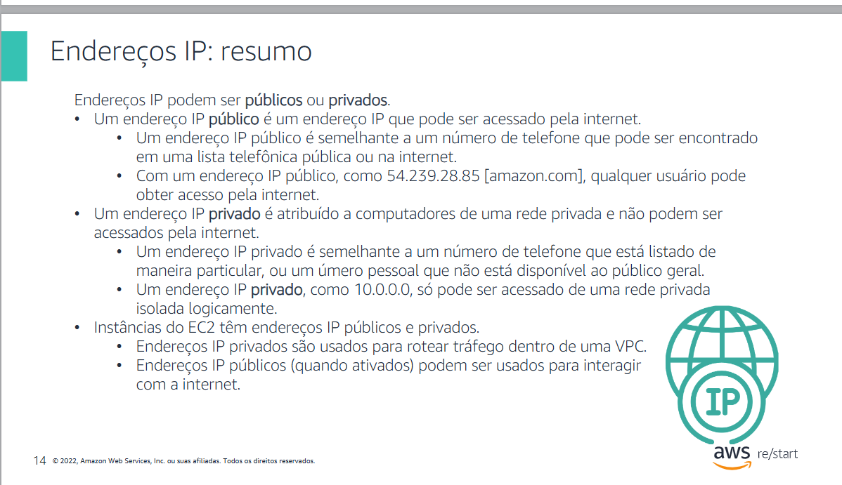
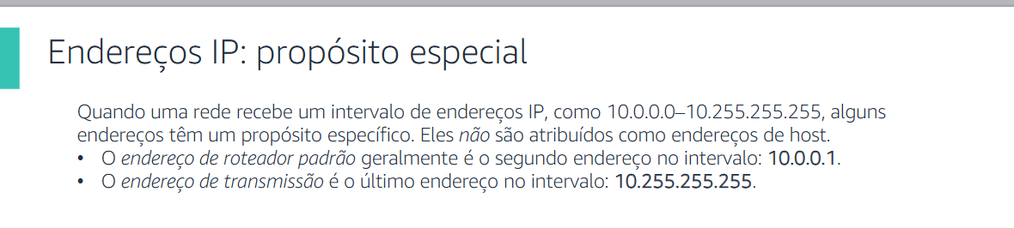
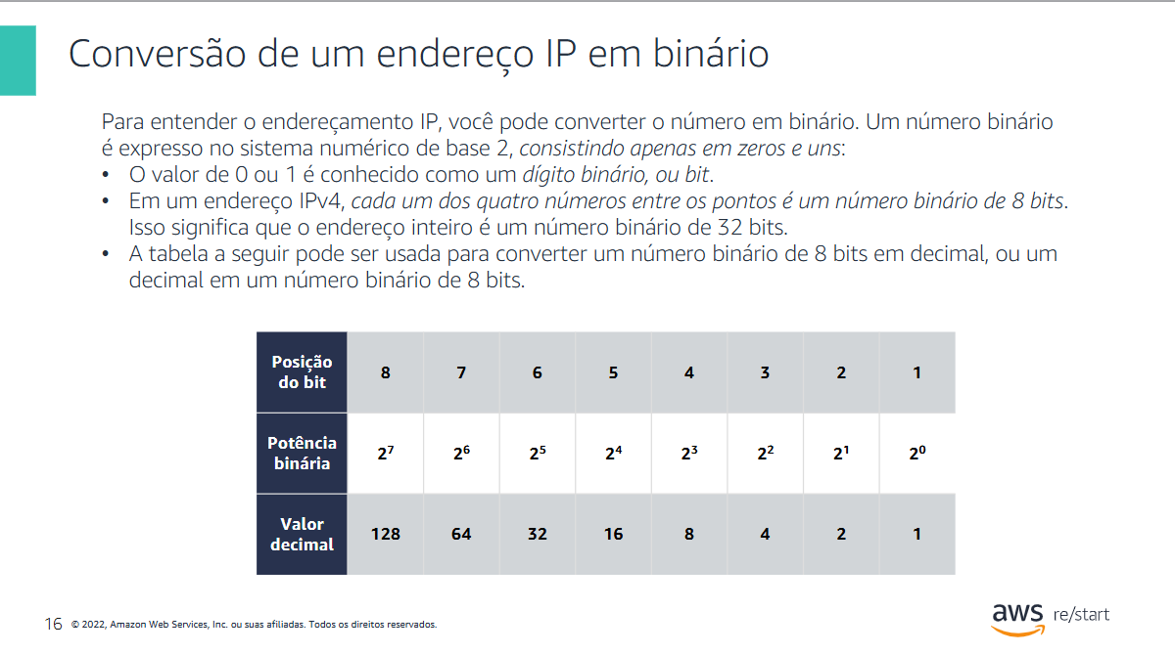
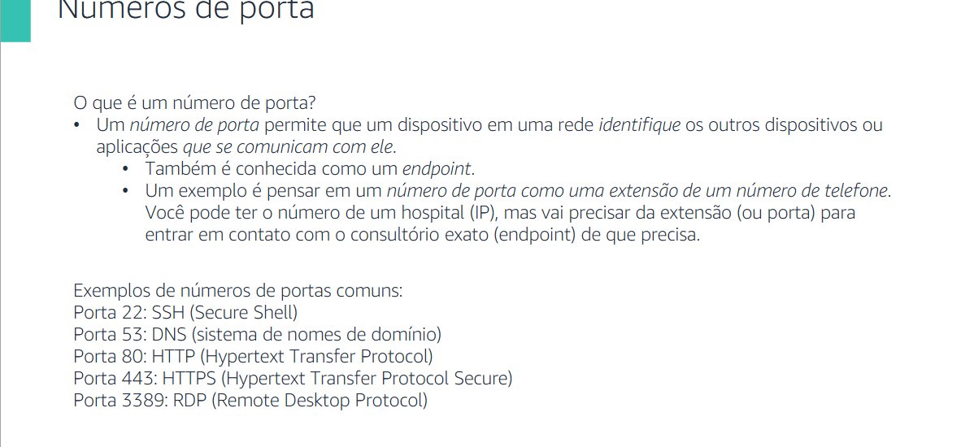
Endpoint é iqual a portas
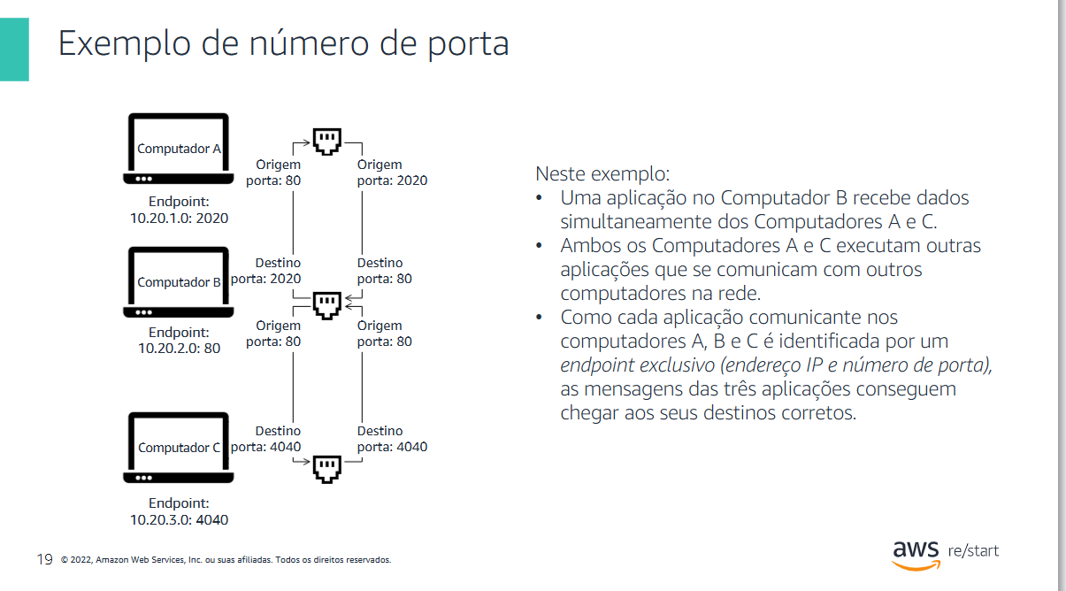
Para converter o endereço IP 219.103.21.59 em binário, analisamos octeto por octeto comparando o valor com a tabela de potências de 2 (128, 64, 32, 16, 8, 4, 2, 1):
Passo a Passo dos Cálculos:
- Primeiro octeto: 219
  - $219≥128→$ 1 (restam $219-128=91$)
  - $91≥64→$ 1 (restam $91-64=27$)
  - $27<32→$ 0
  - $27≥16→$ 1 (restam $27-16=11$)
  - $11≥8→$ 1 (restam $11-8=3$)
  - $3<4→$ 0
  - $3≥2→$ 1 (resta $3-2=1$)
  - $1≥1→$ 1 (resta $0$)
  - Binário: 11011011
- Segundo octeto: 103
  - $103<128→$ 0
  - $103≥64→$ 1 (restam $103-64=39$)
  - $39≥32→$ 1 (restam $39-32=7$)
  - $7<16→$ 0
  - $7<8→$ 0
  - $7≥4→$ 1 (restam $7-4=3$)
  - $3≥2→$ 1 (resta $3-2=1$)
  - $1≥1→$ 1 (resta $0$)
  - Binário: 01100111
- Terceiro octeto: 21
  - $21<128→$ 0
  - $21<64→$ 0
  - $21<32→$ 0
  - $21≥16→$ 1 (restam $21-16=5$)
  - $5<8→$ 0
  - $5≥4→$ 1 (resta $5-4=1$)
  - $1<2→$ 0
  - $1≥1→$ 1 (resta $0$)
  - Binário: 00010101
- Quarto octeto: 59
  - $59<128→$ 0
  - $59<64→$ 0
  - $59≥32→$ 1 (restam $59-32=27$)
  - $27≥16→$ 1 (restam $27-16=11$)
  - $11≥8→$ 1 (restam $11-8=3$)
  - $3<4→$ 0
  - $3≥2→$ 1 (resta $3-2=1$)
  - $1≥1→$ 1 (resta $0$)
  - Binário: 00111011
Preenchimento da Tabela (Resultado):
 | 128 | 64 | 32 | 16 | 8 | 4 | 2 | 1
219 | 1 | 1 | 0 | 1 | 1 | 0 | 1 | 1
103 | 0 | 1 | 1 | 0 | 0 | 1 | 1 | 1
21 | 0 | 0 | 0 | 1 | 0 | 1 | 0 | 1
59 | 0 | 0 | 1 | 1 | 1 | 0 | 1 | 1
Endereço IP em Binário: 11011011.01100111.00010101.00111011
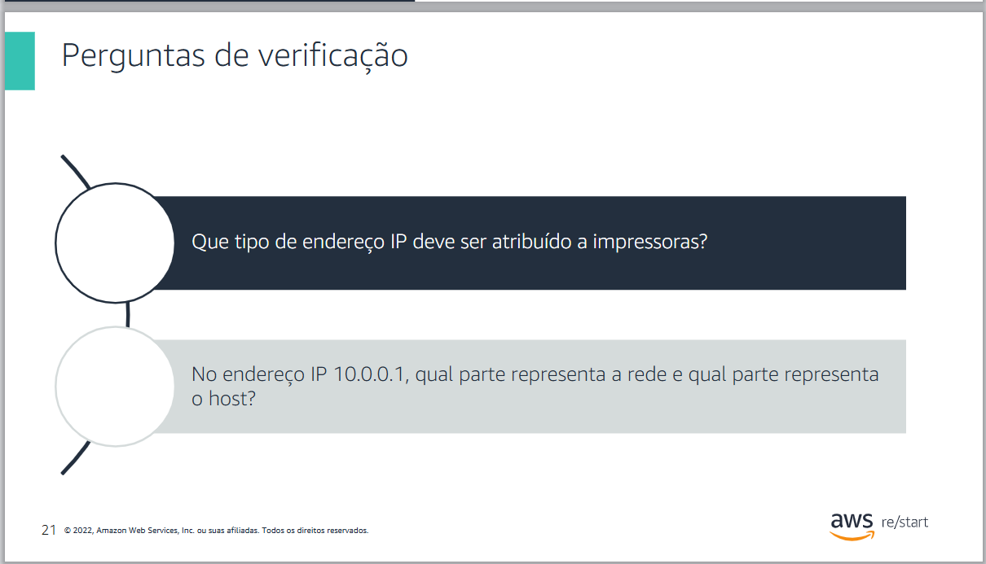
1. Que tipo de endereço IP deve ser atribuído a impressoras?
Resposta: Endereço IP Fixo (Estático) ou Reserva de IP no DHCP.
- Porquê? As impressoras precisam de ter um endereço de IP previsível para que os computadores e utilizadores da rede consigam encontrá-las e imprimir sem interrupções. Se o IP mudasse constantemente (dinâmico), a ligação falharia.
2. No endereço IP 10.0.0.1, qual parte representa a rede e qual parte representa o host?
Resposta: O endereço 10.0.0.1 pertence à Classe A (máscara padrão 255.0.0.0 ou /8):
- Parte da Rede: 10 (o primeiro octeto)
- Parte do Host: .0.0.1 (os últimos três octetos)
(Em contextos de sub-redes personalizadas com máscara /24 ou 255.255.255.0, a rede seria 10.0.0 e o host seria .1).
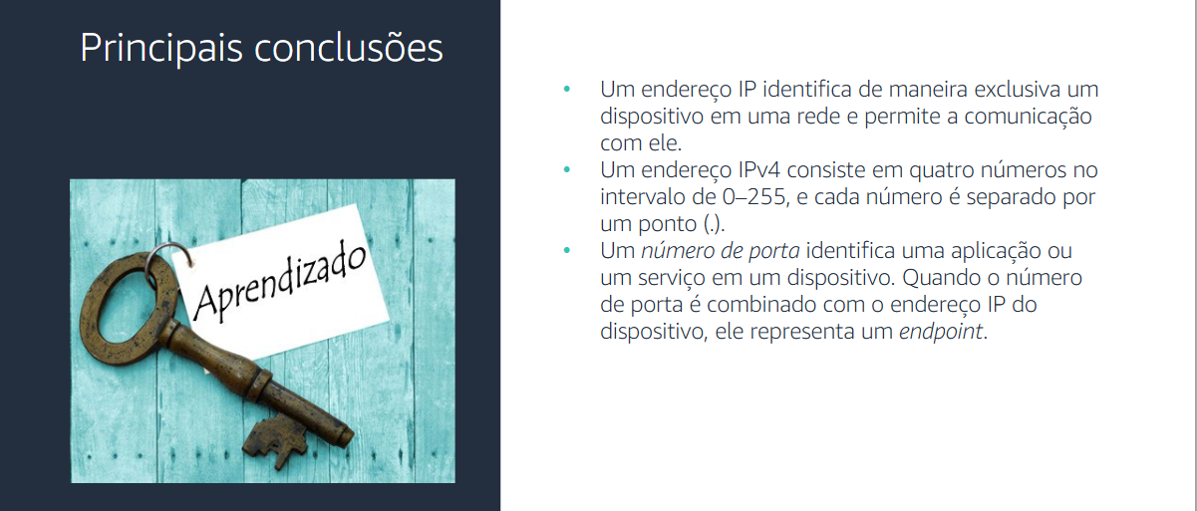

Lab:
Tarefa 1: Investigar o ambiente do cliente.
Que tipo de endereço IP você acha que Bob atribuiu à instância do EC2 se ela muda constantemente quando é interrompida e reiniciada?
R: IP dinâmico

Está tendo problemas com sua instância do EC2 que muda constantemente os endereços IP toda vez que ele para e inicia sua instância

5- No canto superior direito destas instruções, escolha AWS. O Console de Gerenciamento da AWS é aberto em uma nova guia.
6-Quando você estiver no console da AWS, digite e procure por EC2 na barra de pesquisa, na parte superior. Selecione EC2 na lista.

- Agora, você está no painel da Amazon EC2. No menu de navegação esquerdo, escolha Instâncias. Essa opção levará você até a sua atual instância do EC2. No momento, você verá uma instância do EC2, que pode ser ignorada por enquanto. Não vamos usar essa instância, pois executaremos a nossa própria em task 1 (tarefa 1).
  - No canto superior direito, selecione Executar instâncias. É assim que você irá iniciar a instância do EC2 do console.

